招标编号 DHDXSB2014026

实验室通风柜
招标文件

招标单位：东华大学资产管理处
使用单位: 东华大学化工与生物工程学院
二〇一四年七月八日

东华大学资产管理处受我校化工与生物工程学院的委托，就该院“实验室通风柜”的购置进行国内公开招标，欢迎具备资质的合格投标人对招标书中所列要求提交密封投标：
1．东华大学资产管理处于2014年7月8日在该处网页上公开刊登招标文件。
2．投标截止时间2014年7月17日下午14:30时前，逾期收到或不合规定的投标文件不予接受。
3．开标/评标时间、地点另定，由学校评标小组进行评标，不邀请投标单位参加，评标将采取综合议标的方法，择优录取。
4．对投标书的投标要求详情请见招标文件中投标人须知。
招标联系人：肖祥
电话：67792688
地址：上海松江区人民北路2999号东华大学行政楼123室
（以上是投标书送达地址）

技术联系人：姜贻德
联系电话：13022145957

第一部分 投标人须知

1．投标文件包括下列部分：
（l）对招标货物进行报价以及注有详细的文字说明，投标方可以在投标文件中建议不同的标准、型号和方案，但合理性和先进性应该相当于或超过招标文件中的要求。
（2）货物主要技术指标的详细说明及图文资料。
（3）货物响应一览表。
（4）提供投标资格证明，包括营业执照、税务登记证明、组织机构代码证、制造厂商受权书和资格证明、法人代表授权书及法人代表和委托人身份证复印件（投标单位注册资金必须大于100万元人民币，制造厂商或制造厂商驻中国办事处投标不受注册资金限制）
（5）为使招标方能够正常、连续地使用所购货物，投标方应在投标书中承诺所提供货物从招标方开始使用后完整备件供应期限和优惠条件， 并具有一定的销售业绩和技术支持服务、维修、维护能力的支撑材料。
2．投标报价：
（1）投标报价应填报品目的数量、产地、单价与总价、最后优惠价或优惠条件。每一个相同指标的品目只允许有一个报价，不接受不确定报价。报价方式：进口产品美元CIP(保险到东华大学)，国内产品人民币。
（2）投标报价中标明的价格或在议标后确定的价格在合同执行过程中是固定不变的（除非招标方对货物制作提出新的要求），不得以任何理由予以变更。
3．投标人应在投标文件中注明投标货物的交货期和保修期（验收合格之日起），交货期超过买方可接受时间范围的投标将被视为非响应性投标。
4．投标有效期（为中标后30天）期满之前，招标方将以电话形式通知中标人，未中标者不再另行通知。
5．付款方式：(1) 进口产品 100%L/C信用证（见提货单90%，验收合格10%）
(2) 国内产品合同签订预付30%，验收合格后卖方开立100%全额发票及支付10%的质保金,买方收到后付合同价的70%，10%质保金一年保修结束后返还。特殊情况另行商定。
第二部分 投标函件及有关格式

投标函格式

致：
根据贵方 项目招标采购的货物的投标邀请书（招标编号为： ）现在正式授权的下列签字人 （姓名和职务）代表投标人 （投
标人的名称）,提交下述投标文件正本1份，副本 5 份：
（1）投标报价表（加盖公章）；
（2）货物说明一览表；
（3）规格响应表；
（4）资格证明文件；
（5）其他文件。
据此函，签字人兹宣布同意如下；
(a)按招标文件的规定提交的货物及提供伴随服务的投标包件 总价为（大写） 。
(b)我们将按招标文件的规定，承担完成合同规定的责任和义务。
(c)我们已详细审核了全部招标文件，包括招标文件的修改文件（如有该文件），我们知道必须放弃对上述文件中所有条款提出存有含糊不清或不理解之问题的权利。
(d)我们同意在开标日期起遵循本投标书的规定，并在规定的投标有效期期满之前均具有约束力，而且有可能中标。
(e)我们将信守承诺在开标后规定的投标有效期内不会撤回投标。
(f)同意进一步提供贵方可能要求的与本投标有关的任何证据或资料。
(g)我们完全理解贵方不一定要接受最低价的报价的投标或迟收到的任何投标。

与本投标有关的正式通讯地址为：

联系地址：
邮政编码：
电话号码/手机号：
传真号码：
电子邮件：
投标人代表姓名：

公章：

日期： 年 月 日

法人代表授权书

本授权书声明：注册于 的 公司的在下面签字的 （法人代表姓名、职务）代表本公司授权 （单位）的在下面签字的 （被授权人的姓名、职务）为本公司的合法代理人就项目的 合同投标及合同的谈判、签约、执行完成和保修并以本公司名义处理一切与之有关的事务。
本授权书于 年 月 日签字生效,特此声明。

授权代表签字盖章：
代理人（被授权人）签字盖章：
见证人签字盖章：
单位名称（公章）：
地址：

制造厂的资格声明

1、名称及其他情况
(1)制造厂名称：
(2)地址：
(3)成立和／或注册日期：
(4)主管部门：
(5)企业性质：
(6)职员人数：
一般人数：
技术工人：
(7)近期资产负债表（到 年 月 日止）
a、固定资产原值：
b、流动资金：
c、长期负债：
d、短期负债：
e、资金来源：自有资金：
银行代款：
f、资金类型：生产资金：
非生产资金：
2、制造投标货物的设施及其他情况
（1）关于制造投标货物的设施及其他情况：
工厂名称地址： 生产的项目：
年生产能力： 职工人数：
（2）本制造厂不生产而须从其他制造厂购买的主要零部件：
其他制造厂名称和地址：
主要零部件名称：
3、制造厂生产此投标货物的历史年数：
4、近三年该货物销售给内外主要客户的名称地址
名称的地址：
销售项目：
出口销售额：
5、近三年的年营业额：年份 国内
出口 总额
6、易损件供应商的名称地址：部件名称：
供应商：
7、开户银行的名称地址： 银行名称：
地址：
8、其他情况：

兹证明上述声明是真实、正确的、并提供了全部能提供的资料和数据我们同意遵照贵方要求出示有关证明文件。

日期： 年 月 日 制造厂名称（公章）：
授权代表签字： 电话号码：

制造厂授权书

致： （买方名称）
作为设在 （制造厂地址）的制造／生产 （货物名称和/或描述）的 （制造厂名称）在此以制造厂的名义授权 （代理公司名称的地址）用我厂制造的上述货物就第 号招标邀请书递交投标书并进行后续的合同谈判和签署合同。
我们在此保证为上述公司就此次招标而提交的货物承担全部质量保证责任。

出具授权书的制造厂名称：
（盖章）：
日期： 年 月 日

第三部分 货物需求一览表及技术规格
（注：本章内容如有与此前内容矛盾，以此内容为准！）
实验室通风柜
——招标技术指标与技术服务
一、清单
名称 | 规格 |  |  | 数量 | 单位
名称 | L（mm） | D（mm） | H（mm） | 数量 | 单位
全钢通风柜(一) | 1800 | 915 | 2400 | 6 | 台
全钢通风柜(二) | 1500 | 915 | 2400 | 3 | 台
全钢中央实验台 | 4000 | 1800 | 850 | 1 | 台
全钢边台 | 5300 | 900 | 850 | 2 | 台
全钢水槽桌 | 1000 | 900 | 850 | 4 | 套
全钢抽气药品柜 | 900 | 500 | 2000 | 1 | 台
全钢气瓶柜 | 700 | 500 | 1800 | 3 | 台
变风量控制系统 | 响应标书要求 |  |  | 9 | 套
不锈钢气路管道系统 | 不锈钢钢瓶接头，316，G5/8"-RH-2，W21.8-LH-1 |  |  | 3 | 套
不锈钢气路管道系统 | 不锈钢金属软管，316，TFSG-1M 1/4NPT(F)×1/4NPT(F) |  |  | 3 | 根
不锈钢气路管道系统 | 一级减压器，R11BG LINLET:0~500psi OUTLET:0~250psi CV:0.08 |  |  | 3 | 套
不锈钢气路管道系统 | 不锈钢转接头，316,MALE CONNECTOR,1/4 LOK ,1/4 NPT |  |  | 6 | 套
不锈钢气路管道系统 | 不锈钢安装面板，SS304-150X150 |  |  | 3 | 块
不锈钢气路管道系统 | 回火防止器，RF53A |  |  | 1 | 只
不锈钢气路管道系统 | 不锈钢管，316,1/4-BA,THICKNESS0.035 |  |  | 124 | 米
不锈钢气路管道系统 | 不锈钢三通，316,UNION TEE,1/4 LOK |  |  | 19 | 只
不锈钢气路管道系统 | 不锈钢直通，316,UNION,1/4 LOK |  |  | 31 | 只
不锈钢气路管道系统 | 通风柜转接头，316,MALE CONNECTOR,1/4 LOK ,1/8 NPT |  |  | 18 | 只
不锈钢气路管道系统 | 终端减压器，R11BB LINLET:0~5000psi OUTLET:0~250psi CV:0.08 |  |  | 4 | 只
不锈钢气路管道系统 | 不锈钢转接头，316,MALE CONNECTOR,1/4 LOK ,1/4 NPT |  |  | 8 | 只
不锈钢气路管道系统 | 减压器安装面板，304,150x150 |  |  | 4 | 块
不锈钢气路管道系统 | 终端球阀，316,INSTRUMENT LOW BALL VALVES,1/4LOK |  |  | 4 | 只
不锈钢气路管道系统 | 终端转接头，316,REDUCER,1/4LOK-φ6快插 |  |  | 4 | 只
不锈钢气路管道系统 | 报警器，ES2000-H2 |  |  | 3 | 套
不锈钢气路管道系统 | 安装固定辅材，含1/4"管夹,导轨,固定螺丝等 |  |  | 100 | 只
其他 | 原实验家具的拆除 |  |  | 1 | 项
其他 | 实验家具的清运 |  |  | 1 | 项
其他 | 新建给水管路 |  |  | 1 | 项
其他 | 新建排水管路 |  |  | 1 | 项
其他 | 药品柜连接 |  |  | 1 | 个
其他 | 帆布专用软接 |  |  | 9 | 个
其他 | 变风量工位与排风管接管 |  |  | 9 | 个

二、设备技术规格及要求
（一）采购内容及技术要求
序号 | 设备及配件名称 | 主要性能/技术指标/规格要求
1 | 全钢通风柜(一) | 1、规格：W宽度×D深度×H高度=1800mm×915mm×2400mm。其中下 柜含台面高度为850mm，下柜的总深度不小于815mm，上柜高度1550mm；后置式配重；  2、提拉窗采用单片式垂直调节门，但必须保证玻璃门之间的连接能满足通风柜安全和使用的强度要求；  3、钢板材质：采用≥1.0mm厚优质一级冷轧钢板，表面经过酸洗、除油、磷化处理，专用环氧树脂静电喷涂，耐潮、耐腐蚀（涂层厚度不小于70μm）；  4、下柜：含一层隔板，带抽气功能，面板具抽气孔，柜门把手为铝合金一次成型把手；  5、导流板：采用耐腐蚀的抗耐特板，三段式导流板，能保证操作区气体作层流运动，无气流死角，无紊流或涡流现象；  6、内衬板：采用耐腐蚀的高分子材料，能抗化学品溅出及化学烟熏；内衬板与外壳固定件采用PP材件；整体密封良好，无气体泄漏；  7、提拉窗：厚度≥6mm PP材质窗框，窗体为贴膜防爆钢化玻璃；安全视窗的移动距离≥750mm；移动钢丝为304不锈钢材质；视窗升降自如、无噪音、视窗高度可停在任意位置。  8、照明装置：每个通风柜安装2组双管日光灯，国产名牌；操作区间照度≥500Lux；采用安全玻璃面板使电气和操作区间隔离密封，避免与化学物质接触；  9、通风柜台面：采用一体成形、具挡水边的实心环氧树脂台面，  台面厚度≥19mm，挡水边厚度≥6mm，台面及挡水边无粘接、无 拼接、无镶嵌；平整性好，不会使液体积留；  10、插座：自闭式防水电源插座；每个通风柜上柜两边各安装2 组，下柜两边各安装2组；220V 16A；  11、遥控气阀：每个通风柜上柜两边各1组分体式通风柜专用气阀；24102+24202N2，全铜材质，陶瓷阀芯，表面为环氧树脂喷涂，耐酸碱腐蚀；含耐高压气管及配件；  12、遥控水阀：每个通风柜上柜两边各1组分体式通风柜专用水阀；24101+24202W，全铜材质，陶瓷阀芯，表面为环氧树脂喷涂，耐酸碱腐蚀；含耐高压水管及配件；  13、每个通风柜安装两套滴水杯和存水弯，防酸碱腐蚀；  14、延口：采用316L不锈钢材质（1.2mm厚度）、拉丝面、无喷涂；  15、合成实验架：FRP材质，规格4×5；采用耐腐蚀高分子材料，PP勾子固定件；  16、其中三台下柜需要放置油泵。
2 | 全钢通风柜(二) | 1、规格：W宽度×D深度×H高度=1500mm×915mm×2400mm。其中下柜含台面高度为850mm，下柜的总深度不小于815mm，上柜高度1550mm；后置式配重；  2、提拉窗采用单片式垂直调节门，但必须保证玻璃门之间的连接能满足通风柜安全和使用的强度要求；  3、钢板材质：采用≥1.0mm厚优质一级冷轧钢板，表面经过酸洗、除油、磷化处理，专用环氧树脂静电喷涂，耐潮、耐腐蚀（涂层厚度不小于70μm）；  4、下柜：含一层隔板，带抽气功能，面板具抽气孔，柜门把手为铝合金一次成型把手；  5、导流板：采用耐腐蚀的抗耐特板，三段式导流板，能保证操作区气体作层流运动，无气流死角，无紊流或涡流现象；  6、内衬板：采用耐腐蚀的高分子材料，能抗化学品溅出及化学烟熏；内衬板与外壳固定件采用PP材件；整体密封良好，无气体泄漏；  7、提拉窗：厚度≥6mm PP材质窗框，窗体为贴膜防爆钢化玻璃；安全视窗的移动距离≥750mm；移动钢丝为304不锈钢材质；视窗升降自如、无噪音、视窗高度可停在任意位置。  8、照明装置：每个通风柜安装2组双管日光灯，国产名牌；操作区间照度≥500Lux；采用安全玻璃面板使电气和操作区间隔离密封，避免与化学物质接触；  9、通风柜台面：采用一体成形、具挡水边的实心环氧树脂台面，面厚度≥19mm，挡水边厚度≥6mm，台面及挡水边无粘接、无拼接、无镶嵌；平整性好，不会使液体积留；  10、插座：自闭式防水电源插座；每个通风柜上柜两边各安装2 组，下柜两边各安装2组；220V 16A，符合国标标准；  11、遥控气阀：每个通风柜上柜两边各1组分体式通风柜专用气阀；24102+24202N2，全铜材质，陶瓷阀芯，表面为环氧树脂喷涂，耐酸碱腐蚀；含耐高压气管及配件；  12、遥控水阀：每个通风柜上柜两边各1组分体式通风柜专用水阀；24101+24202W，全铜材质，陶瓷阀芯，表面为环氧树脂喷涂，耐酸碱腐蚀；含耐高压水管及配件；  13、每个通风柜安装两套滴水杯和存水弯，防酸碱腐蚀；  14、延口：采用316L不锈钢材质（1.2mm厚度）、拉丝面、无喷涂；  15、合成实验架：FRP材质，规格4×5；采用耐腐蚀高分子材料，PP勾子固定件。
3 | 全钢中央实验台 | 1、规格：长×宽×高=4000mm×1800mm×850mm；  2、台面：采用无挡水边的威盛亚实心理化板（厚度≥12.7mm），四周再加封边，台面承重200kg/m2；  3、钢板材质：采用≥1.0mm厚优质一级冷轧钢板；预成型、预开口结构；表面经过酸洗、除油、磷化处理，专用环氧树脂静电喷涂，耐潮，耐腐蚀（涂层厚度≥70μm）；  4、抽屉：面板厚≥19mm厚，双层；铝合金一次成型把手, 表面环氧树脂静电喷涂；DTC三级导轨，导轨材质厚度≥2mm；装有橡胶缓冲装置；  5、底柜：两抽两门落地式结构；底柜后背板可拆卸以检修柜内管路；底柜背面设有服务通道，用来布设电、水、气管路，隐藏设计；底柜含一层可调节高度的隔板；采用可快装脱卸铰链；  6、有4个可调螺丝支撑，由踢脚板开口处调整螺母以调节台面水平；  7、中央双层药品架规格：长×宽×高=4000mm×400mm×1000mm；立柱采用厚度1.5mm优质钢板折弯成型，表面经磷化、酸洗、环氧树脂粉末烤漆处理；三层试剂架，最下层安装有日光灯、均布有插座。  8、插座：自闭式防水电源插座；每个中央台各安装10组；220V 16A；  9、单口化验龙头： 2组，全铜材质，尖嘴可拆卸，内有成型螺纹；表面环氧树脂，瓷质阀芯，防锈耐腐蚀；配同品牌PP小水杯2组。
4 | 全钢边台 | 1、规格：长×宽×高=5300mm×900mm×850mm；  2、台面：采用无挡水边的威盛亚实心理化板（厚度≥12.7mm），四周再加封边，台面承重200kg/m2；  3、钢板材质：采用≥1.0mm厚优质一级冷轧钢板；预成型、预开口结构；表面经过酸洗、除油、磷化处理，专用环氧树脂静电喷涂，耐潮，耐腐蚀（涂层厚度≥70μm）；  4、抽屉：面板厚19mm厚，双层；铝合金一次成型把手, 表面环氧树脂静电喷涂；DTC三级导轨，导轨材质厚度≥2mm；装有橡胶缓冲装置；  5、底柜：两抽两门落地式结构；底柜后背板可拆卸以检修柜内管路；底柜背面设有服务通道，用来布设电、水、气管路，隐藏设计；底柜含一层可调节高度的隔板；采用可快装脱卸铰链；  6、有4个可调螺丝支撑，由踢脚板开口处调整螺母以调节台面水平；  7、其中一边台设靠边双层药品架规格：长×宽×高=4600mm×250mm×1000mm：立柱采用厚度1.5mm优质钢板折弯成型，表面经磷化、酸洗、环氧树脂粉末烤漆处理；三层试剂架，最下层安装有日光灯、均布有插座。  8、插座：自闭式防水电源插座；每个边台安装10组；220V 16A。
5 | 全钢水槽桌 | 1、规格：长×宽×高=1000mm×900mm×850mm；  2、柜体材质：采用≥1.0mm厚优质一级冷轧钢板；预成型、预开口结构；表面经过酸洗、除油、磷化处理，专用环氧树脂静电喷涂，耐潮，耐腐蚀（涂层厚度≥70μm）；铝合金门把手；DTC快装脱卸弹簧铰链；可上下调节托梁；  3、水槽桌台面：采用一体成形、具挡水边环氧树脂台面，台面厚度19mm，挡水边高度6mm；台面及挡水边无粘接、无拼接、无镶嵌；  4、配一个PP材质水槽：长500mm，宽400mm，高320mm；  5、配一个三口化验龙头：全铜材质，21304A；表面环氧树脂，瓷质阀芯，防锈耐腐蚀；出水嘴为铜质尖嘴，可拆卸，内有成型螺纹；高头、单口鹅颈部分可360°旋转；  6、配一个滴水架：采用黑色PP棒+耐腐蚀理化板, 抗化学腐蚀、抑菌、易清洁；  7、配一个桌上洗眼器：塑料与金属材质。
6 | 全钢抽气药品柜 | 1、规格：长×宽×高=900mm×500mm×2000mm  2、钢制柜体及层板：采用≥1.0mm厚优质一级冷轧钢板为基材，表面经磷化、酸洗、环氧树脂粉末烤漆、化学防锈处理，无突出漆块，光洁亮丽，抗强酸强碱性能突出；  3、门板：采用厚度为≥1.0mm厚优质一级冷轧钢板，表面经磷化、酸洗、环氧树脂粉末烤漆、化学防锈处理，无突出漆块，光洁亮丽，抗强酸强碱性能突出；中间镶嵌5mm厚透明钢化玻璃；  4、五格储藏（四块层板），层板可调高度；  5、合页：采用2.0mm厚304不锈钢合页；  6、拉手：采用铝合金扣手，表面环氧树脂静电喷涂；  7、可调脚：不锈钢/尼龙可调脚，调节高度30-50mm，具备初级减震功能，承重150KG以上。  8、需要接入排风系统。
7 | 全钢气瓶柜 | 1、规格：长×宽×高=700mm×500mm×1800mm  2、钢制柜体及层板：采用≥1.0mm厚优质一级冷轧钢板为基材，表面经磷化、酸洗、环氧树脂粉末烤漆、化学防锈处理，无突出漆块，光洁亮丽，抗强酸强碱性能突出；  3、门板：采用厚度为≥1.0mm厚优质一级冷轧钢板，表面经磷化、酸洗、环氧树脂粉末烤漆、化学防锈处理，无突出漆块，光洁亮丽，抗强酸强碱性能突出；
8 | 变风量控制系统 | 1、安全性高：变风量控制系统响应时间小于1秒，并能够确保提拉窗在开启的变化过程中，没有烟雾泄漏安全问题；相邻通风柜的提拉窗开度变化，没有明显的面风速相互影响；  2、节能效果好：在任何的开度组合方式情况下，任何一个通风柜的提拉窗开启区域平均面风速达到0.5±0.1m/s范围；变频排风机在所管辖的排风柜提拉窗开度极大与极小情况下，变频器的工作频率变化量大于等于20赫兹；  3、采用位移或面风速调节系统，每个通风柜提拉窗对应一个变风量调节阀，在通风柜排风量与通风柜调节门开度之间建立全程、无级、实时、高响应的变风量控制；  4、变频排风机的【实际排风量/排风机转速】与排风柜的【提拉窗（sash）】的总开度建立高响应灵敏度的直接关联，并以这种对应关系为基础，实现变风量控制（VAV）效果；  5、除了每个排风柜的提拉窗都有独立对应的风量调节执行系统以外，汇总排风系统的排风机，实际运行速度，需要与其所管辖的全部排风柜的提拉窗总开度建立实时/无级关联；  6、配备屋顶消音器，通风柜使用率在50%时，化学实验室送排风系统运行噪音低于55分贝。
9 | 不锈钢气路管道系统 | 1、压强测试：在管道系统中充入高纯N2（99.999%），压力与工作压力相等，保压24小时后目测所有部件是否有断裂及形变，管道固定架及管夹是否有松动及脱落产生；  2、压降测试：在管道系统中充入高纯N2（99.999%），压力为工作压力的1.5倍，保压24小时后，压力表读数变化是否小于满量程的1%。  3、泄漏测试：在管道系统中充入高纯N2（99.999%），压力为工作压力的1.2倍，在系统的所有部件连接处涂抹专用检漏液，每隔5分钟检查是否有气泡产生，此测试过程持续30分钟；  - 分别进行强度测试、严密性测试、洁净测试。  （1）强度测试：管内充入高纯氮气使压力到达1.2倍使用压力，保持此压力，如10分钟内压力不降为合格；  （2）严密性测试：管内充入高纯氮气使压力到达使用压力的1.15倍，保证此压力，如24小时内压力不偏差0.5%每小时为合格；  计算公式：  A = （1-P2T1/P1T2）*100/t  A —— 平均每小时漏气率  T ——实验时间  P1 —— 试验开始时绝对压力平均值（Pa，Bar，mmHg，kg/cm2）  T1 —— 试验开始时管道内气体温度平均值（℃）  P2 —— 试验结束时绝对压力平均值（Pa，Bar，mmHg，kg/cm2）  T2 —— 试验结束时管道内气体温度平均值（℃）  压力、温度的测量点应选择在能代表系统状况的位置，且测量点n > 2  （3）洁净测试：管路中充入纯氮，关闭所有阀门，打开末端阀门用一张白布放在管口一分钟如白布上无杂质和水分即为合格；

（二）平面参考图纸
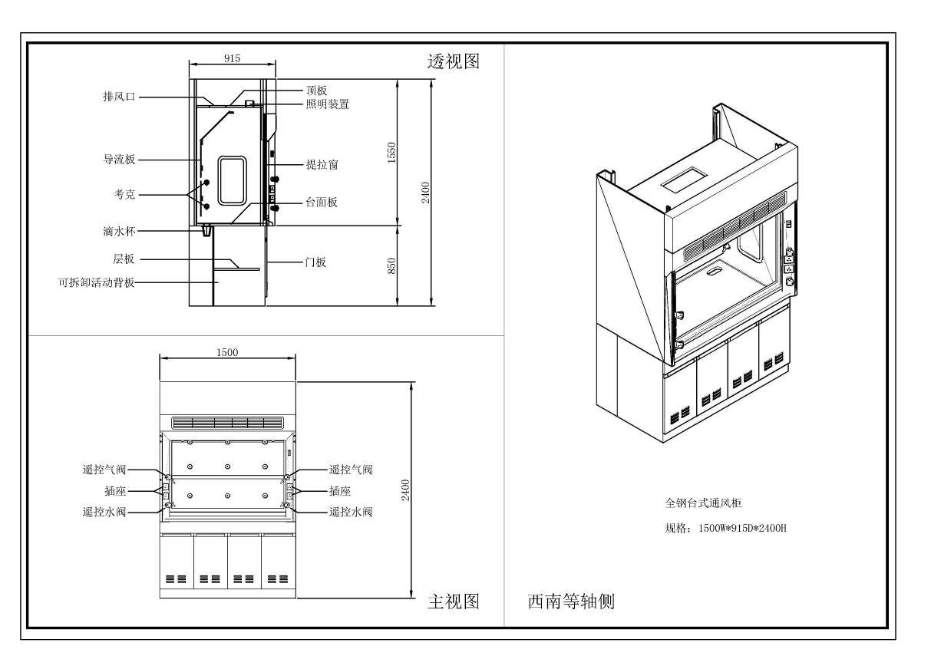
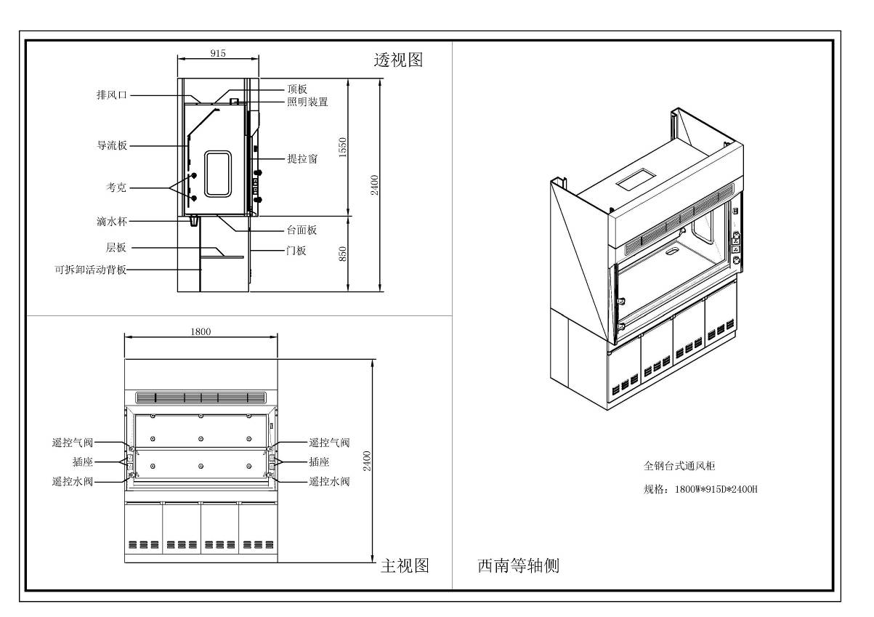

（三）投标单位质量与管理体系认证
1、质量管理体系ISO9001认证；
2、职业健康与安全管理体系OHSAS18001认证；
3、环境管理体系ISO14001认证。
（四）配件产品检测报告
1、优质一级冷轧钢板检测报告；
2、实验台、通风柜台面检测报告；
3、遥控水阀、遥控气阀检测报告；
4、实验台插座检测报告；
5、钢化（通风柜视窗）玻璃检测报告；
6、通风柜内衬板、导流板检测报告；
三、技术培训
安装后进行免费现场培训等。
四、售后服务
若产品出现故障，在接到用户通知后24小时内卖方须予以答复。如有必要，公司维修人员须在48小时内抵达用户现场维修。重大问题或其他无法迅速解决的问题争取在一周内解决或提出明确解决方案。
五、保修期
售后免费保修期自安装调试验收合格起12个月。
六、交货期
30天
注：
1.投标人须对其所提供资料的真实性和投标行为的合法性负责，如有作假或违纪，一经发现立即取消投标资格，并将其列入不诚信记录名单，视情况限期禁止参加东华大学的设备采购活动。

2．如果实质性响应招标文件的所有投标商的投标价格均超过业主对本项目的预算，业主将保留在发出中标通知书之前拒绝所有投标的权利。投标方应考虑高校为特殊采购方，给予最大的优惠。

3．*是关键技术指标，任何偏离将可能导致废标。

